«Благоустройство территории парка в п.Вимовец Усть-Лабинского района»
1. Руководитель инициативной группы проекта: Лисичкин Яков Юрьевич, председатель ТОС №1.
2. Адрес реализации проекта: Усть-Лабинский район, поселок Вимовец
3. Стоимость проекта: 550 926,00 рублей.
4. Описание проекта: окультуривание и благоустройство территории парка, формирование мест отдыха для проведения культурно-патриотических мероприятий, отвечающих потребностям жителей поселения.
5. Количество благополучателей: 2043 человек (100%)
6. Визуализация проекта:
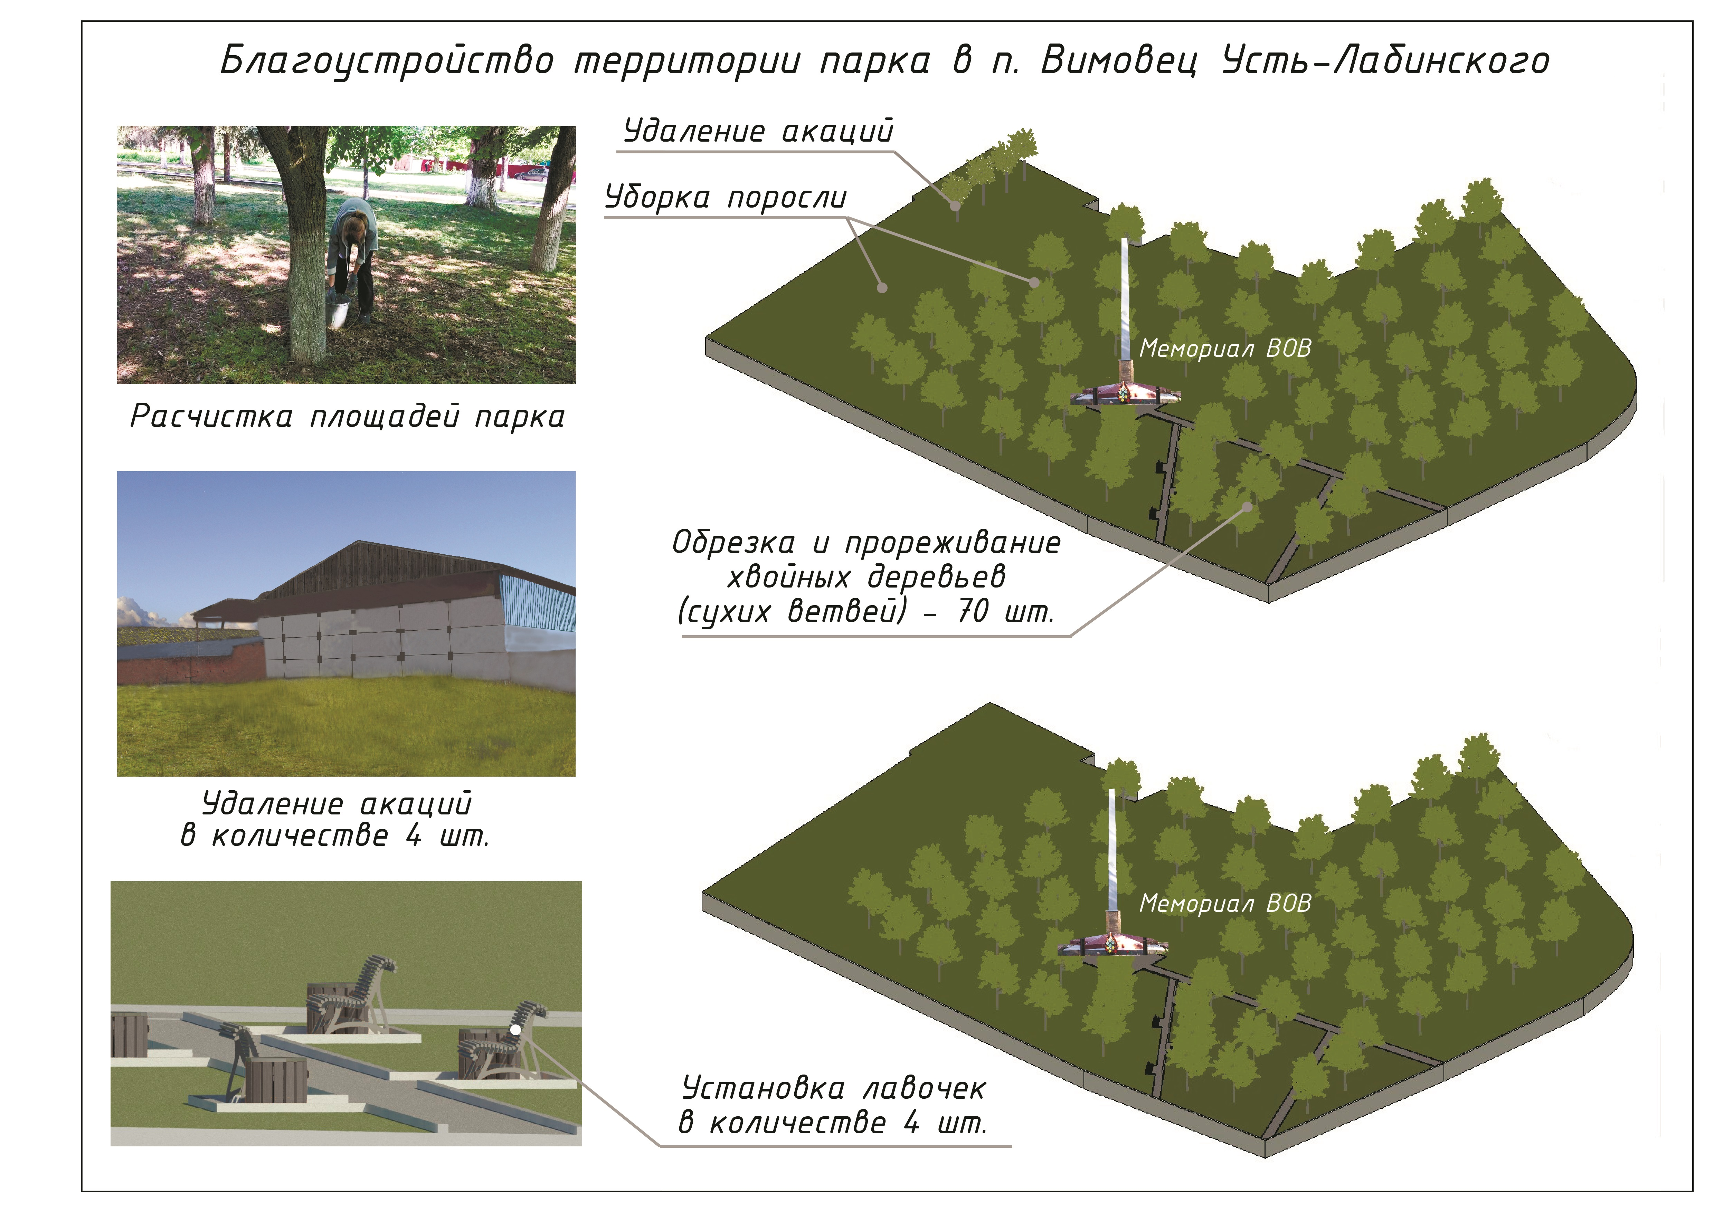

7. Фото объекта до реализации проекта:
